苏垦新福地（福地商业广场）518KW屋顶分布式光伏发电项目
监理日报
2025年04月24日 星期四 多云12-20℃
一、工程概况
项目参建单位：
业主单位：江苏农垦清洁能源有限公司
合作单位：江苏农垦新福地投资发展有限公司
设计单位: 湖南动力源电力勘察设计有限公司
总包单位：江苏函旅建设工程有限公司
监理单位：常州正衡电力工程监理有限公司
本工程为南通福地广场524.19kWp分布式光伏发电项目，建设容量为524.19kWp,组件采用595W单晶光伏组件881片，PV阵列+光伏逆变器+0.4K并网柜接入厂区低压母线并网，采用自发自用、余电上网，各并网点统一管理、独立计量。
二、现场施工情况
1、现场管理和施工人员数量：总包方现场项目经理1人，管理人员2人，现场施工人员10人
2、当日施工机械：无。
3、当日施工进度：2台光伏并网柜就位及母排连接一完成。
接入厂房及容量  （kMp） |  |  | 1#号楼  58.31 | 2#号楼  53.55 | 3#号楼  58.91 | 4#号楼  99.37 | 5#号楼  150.53 | 6#号楼  103.53
已完成量(70%) | 配重块到货 |  | 100%
 | 配重块就位 |  | 100% | 100% | 100% | 100% | 100% | 100%
 | 支架安装 |  | 100% | 100% | 100% | 100% | 100% | 100%
 | 组件安装 |  | 100% | 100% | 100% | 100% | 100% | 100%
 | 桥架安装 |  | 100% | 100% | 100% | 100% | 100% | 100%
 | 电缆  敷设 | 直流 | 100% | 0% | 100% | 100% | 100% | 20%
 |  | 交流 | 0% | 0% | 0% | 0% | 0% | 0%
 | 直流接线 |  | 100% | 0% | 100% | 100% | 100% | 0%
 | 交流接线 |  | 0% | 0% | 0% | 0% | 0% | 0%
 | 防雷接地安装 |  | 100% | 60% | 100% | 100% | 100% | 0%
 | 逆变器安装 |  | 0% | 0% | 0% | 0% | 0% | 0%
 | 并网柜安装 |  | 0% | 0% | 0% | 0% | 0% | 0%
 | 电缆试验 |  | 0% | 0% | 0% | 0% | 0% | 0%
 | 视频监控安装 |  | 0% | 0% | 0% | 0% | 0% | 0%
- 现场监理巡视（安全、质量）、旁站、平行检验情况
1、当日现场监理安全巡视：安装人员佩戴好安全帽、绝缘手套、绝缘鞋等个人安全防护用品。在并网柜安装现场设置明显的警示标识及警示带，确保在无电状态下进行操作，防止触电事故发生，未察觉潜在安全风险。
2、当日现场监理质量检查：检查安装位置的地面或基础平整、坚固，能够承受并网柜的重量。母排之间的连接采用螺栓连接，使用的螺栓和螺母符合规定要求，检查母排的表面光滑、平整，无氧化、裂纹、变形等缺陷，母排的尺寸符合设计要求，母排的连接正确、牢固，绝缘是否良好，周围有无杂物和人员。
3、当日现场监理旁站：
1、检查施工人员电工证、登高作业证等相关资质证书，均在有效期内，符合施工要求。
2、安全防护：施工人员均正确佩戴安全帽、绝缘手套、绝缘鞋等安全防护用品；
3、光伏低压并网柜外观无变形、损坏，柜门开关灵活，门锁正常；柜内电气元件型号、规格与设计相符，无损坏、松动现象，触头接触良好。​
4、检查母排规格、型号与并网柜额定电流匹配，绝缘层无破损。
5、检查母排连接部位，连接紧密，接触良好，母排固定牢固，无晃动现象。​
​本次光伏低压并网柜安装及母排连接施工过程符合设计及规范要求，施工质量合格，安全措施落实到位。
4、当日现场监理平行检验：当日现场无材料进场，无平行检查。
- 实际进度与计划进度对比分析；
整体来看，各工序进度滞后相互影响，主要工序延迟是关键诱因，后续任务延迟加剧工期紧张。需及时调整施工计划、增加资源投入，降低对项目交付的影响。以保障项目后续施工能够追赶进度，按计划推进。
五、设备材料到货情况：
1、配重块： 已全部进场。
2、支 架： 已全部进场。
3、组 件： 已全部进场。
4、逆变器： 到货3台 还差7台。
5、汇流箱： 未进场。
6、直流电缆：已全部进场。
7、接地扁铁：已全部进场。
8、桥 架：已全部进场。
9、交流电缆：未进场。
10、灭火器： 未进场。
11、并网柜： 以进场。

- 工程形象照片；

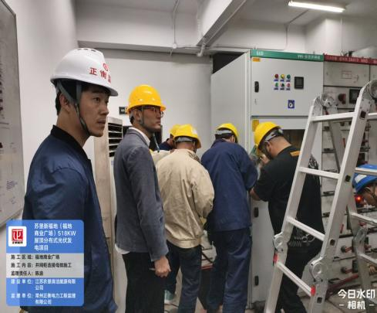 | 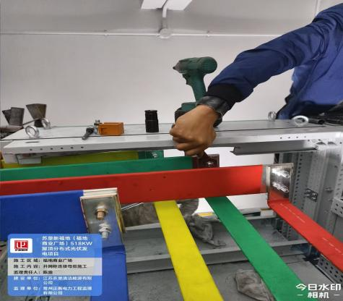 | 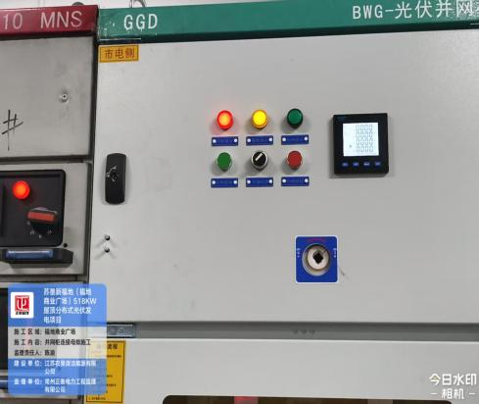
并网柜安装 | 并网柜螺栓检查 | 并网柜带电

苏垦新福地（福地商业广场）518KW屋顶分布式光伏发电项目
监理项目部
2025年4月24日

